CHIA SẺ FILE THƯ MỤC, PHÂN QUYỀN VÀ QUẢN LÝ TÀI NGUYÊN TRÊN FILE SERVER

Khi chúng ta cho phép user lưu trữ dữ liệu trên file server (dùng Map Network Drive), user có thể lưu trữ phim, video v.v làm tăng đáng kể dung lượng không cần thiết của file server. Vì vậy ta có nhu cầu áp đặt hạn ngạch lưu trữ cho user (Disk Quota – thiết lập hạn ngạch đĩa cho user lưu trữ). Hạn chế lưu trữ file theo định dạng ( cấm file exe, cấm mkv…). Để giải quyết tình huống trên, ta chỉ cần cấu hình FSRM. FSRM là tính năng có từ windows server 2008. FSRM có thể triển khai trên môi trường Workgroup hoặc Domain.

Mô hình thử nghiệm
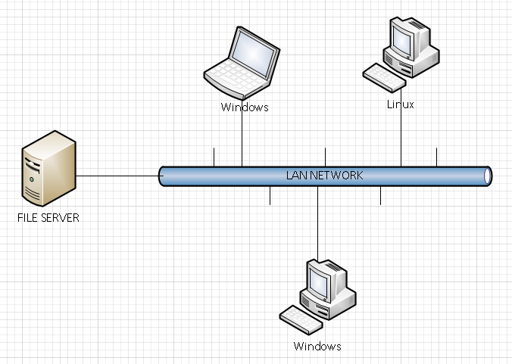

Các bước cài đặt
Vào Server Manager > Chọn Manager -> Add Roles and feature
Next mặc định đến: Server Roles: bung File and Storage service -> File and ISCSI Services -> Check vào File and Resource manager. Xuất hiện bảng yêu cầu add thêm các feature cần thiết -> Add feature ->Next
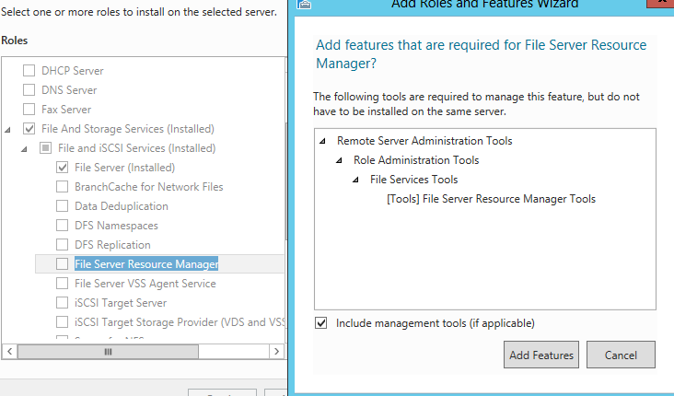

Features: để mặc định ->Next. rồi Install (Cài xong bấm Close)

Các bước cấu hình

Sau khi cài xong, quay lại cửa sổ Server Manager -> chọn Tool -> File Server Resource Manager
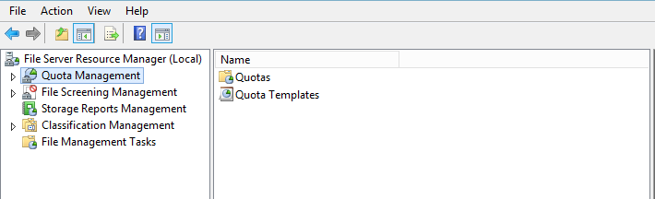

- Quota Management: thiết lập hạn ngạch cho ổ đĩa, folder. Để thiết lập
hạn ngạch thì ta phải tạo Quota Templates

Bước 1: Tạo Quota Templates
- Mặc định Windows cung cấp cho ta 1 số templates, nếu không thỏa nhu
cầu chưa phải tạo mới
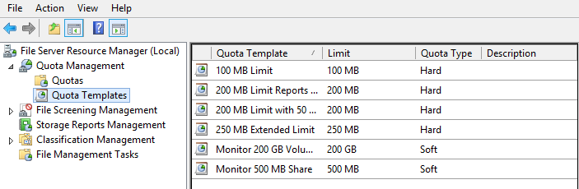

- Phải chuột Quota Templates -> Create Quota Template Template name:
tùy ý (mình đặt Quota 3MB)
Space limit: chỉnh hạn ngách, nếu chỉ cho phép 3MB thì chọn 3MB.
Hard Quota: không cho phép người dùng sử dụng quá hạn ngạch.
Soft Quota: cho người dùng vượt quá hạn ngạch (dùng để monitor những người dùng vượt quá quota cho phép)
Notification Threshold (ngưỡng cảnh báo, nếu dung lượng đến 1 ngưỡng nào đó sẽ cảnh báo đến người dùng) -> add
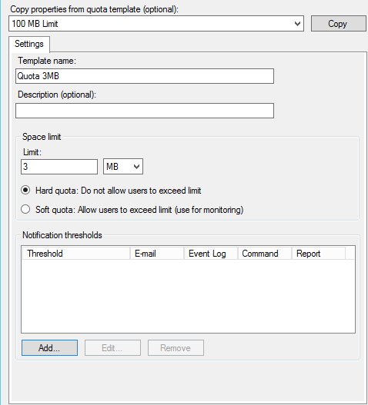
Tạo quota template
Chọn Hard Quota. Ta bấm Add để tìm hiểu tiếp
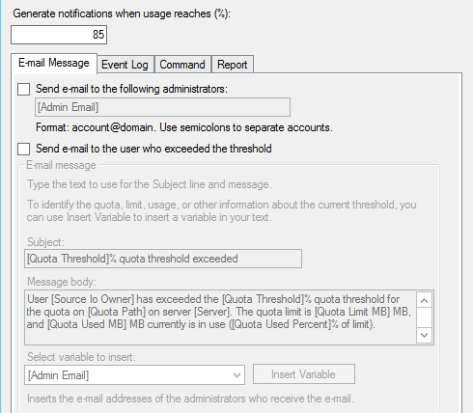

Generate notification when usage reached: 85 ( dung lượng dến 85% hạn ngạch thì gửi cảnh báo
- có thể gửi mail đến admin (send email to following administrator)
Qua Tab Report: check vào generate report. Ta cần chú ý 2 giá trị
- Files by owner và Quota usage: nếu chọn 2 cái này thì khi gửi cảnh báo nó
sẽ gửi thông tin gồm: tên người sử dụng và % dung lượng có thể sử dụng.
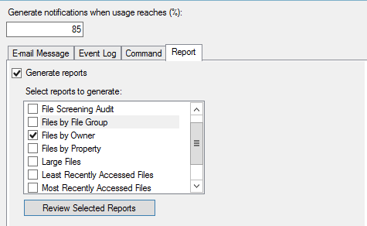
Ở ví dụ này ta không dùng Notification Threshold nên để mặc định.
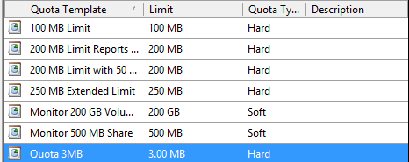

Bước 2: cấu hình Quota.
Chuột phải vào Quota -> Create Quota
- Quota path: Browse về folder Data (đã tạo từ đầu).
- Derive Properties from this quota template: chọn “Quota 3MB” vừa tạo
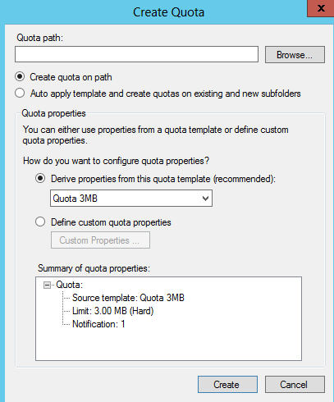
-> Create
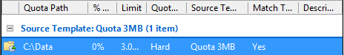

Test: cấu hình Map network drive:
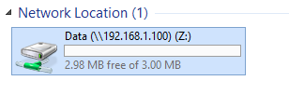
Quay về cửa sổ FSRM, chọn File Screening Management (cấu hình sàng lọc file)

Bước 1: Cấu hình File Group ( định nghĩa các nhóm file)
Chọn File Groups: Windows cũng định nghĩa hầu hết các loại file. Ta có thể bỏ bước này nếu không có nhu cầu khác của windows.
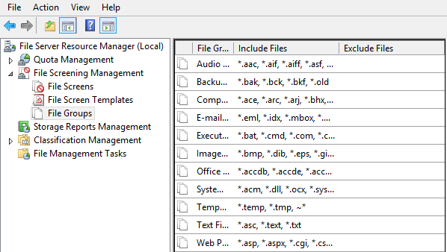
Ta có thể tự định nghĩa bằng cách -> Create File Group
- File group name: thực thi
- File to include: ( các file trong file group) *.exe ( tất cả file có đuôi exe).
- File to exclude: *.bat -> OK
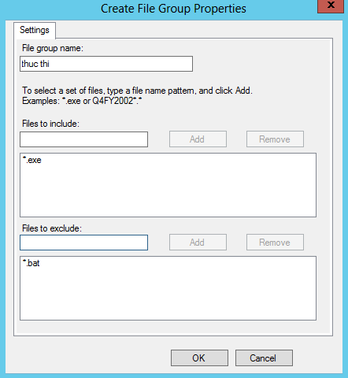

Bước 2: Tạo File Screen Template
Bước này ta sẽ làm hành động: cho phép hay cấm các file nào.
( mặc định WIndwos cũng cung cấp cho ta 1 số template). Để tự định nghĩa ra template ta làm như sau
Chọn File Screen Template –> Create File Screen Template
Template name: Cam File nguy hiem
Screening type:
+ Active screening: không cho phép user lưu file
+ Passive screening: cho phép user lưu file
File Group: ta chọn “thuc thi” vừa tạo ở trên => ý nghĩa là: cấm các file *.exe -> OK
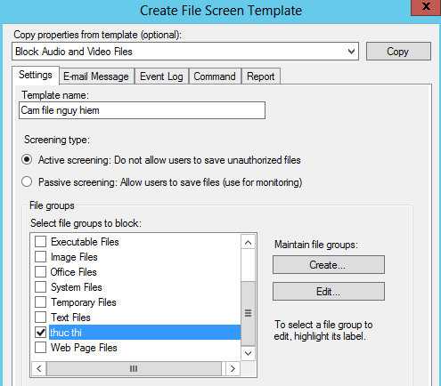

Bước 3: Thực hiện hành động: gắn vào folder nào
Chọn File Screen -> Create File Screen -> Browse về folder Data
- Derrive Properties: chọn ” Cam File nguy hiem” -> Create
Ý nghĩa: Cấm user lưu trữ *.exe lên folder Data.
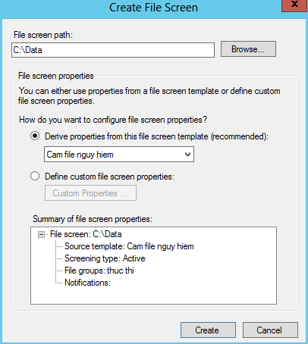

Kiểm tra kết nối

Các sinh viên tự test trường hợp: KT1 copy *.exe vào folder KeToan trong Data.

